Fachhochschule Aachen, Campus Jülich
Fachbereich 09 - Medizintechnik und Technomathematik
Studiengang Angewandte Mathematik und Informatik

Seminararbeit

Softwaredefiniertes Rechenzentrum
Speicherung und Aufbereitung der Konfigurationen in NSX-T

Autor: Mohammed Bouachir, 3279412

Prüferin und Betreuerin: Prof. Dr. rer. nat. Karola Merkel
Betreuer: Thomas Plum
Inhaltsverzeichnis
Inhaltsverzeichnis I
Abstrakt III
Eidesstattliche Erklärung IV
1. Einleitung 1
1.1 Motivation 1
1.2 Gliederung 1
2. Informationen zur Firma 2
2.1 Die Generali 2
2.2 Generali Operations Service Platform 2
2.3 GPS-NET 3
3. Konzepte des Softwaredefiniertes Rechenzentrum 3
3.1 Softwaredefiniertes Rechenzentrum 3
3.2 Ebenen des SDDC 4
3.2.1 Physische Infrastruktur Ebene 4
3.2.2 Virtuelle Infrastruktur Ebene 5
3.2.3 Cloud Operationsebene 5
3.2.4 Cloud Automatisierungsebene 5
3.2.5 Sicherheit und Bereitschaftsebene 5
3.3 Speicher Virtualisierung Pool 5
3.4 Server Virtualisierung 6
3.5 Netzwerk Virtualisierung 7
4. Zwecke der Netzwerk Virtualisierung 8
4.1 NSX-T Platform 8
4.2 Netzwerk Virtualisierung im Rechenzentrum 8
4.3 Die Ebenen im NSX-T Rechenzentrum 8
5. Anforderung an Datenspeichersysteme 10
5.3 Vorteile einer Datenbank 10
5.4 Data Warehouse 11
5.5 Data Lake 12
6. Diskussion über effiziente Speichermethodik 12
6.1 Diskussionsgrundlage 12
6.2 Argumentationen zur Hypothese 13
6.3 Konklusion 15
6.4 Relationaler Datenbank Prototyp 15
7. Anwendung der Python Skripte 17
7.1 Extrahierungsskript 17
7.2 Erstellungsskript der Datenbank 18
8. Implementierung 19
9. Ausblick 20
Literaturverzeichnis 21

Abstrakt

Bei der Generali Operations Service Platform wird derzeit die Netzwerk Infrastruktur modernisiert. Es wird von der aktuellen Legacy Technologie in die neue Software Defined Datacenter Technologie migriert. Dabei werden unter anderem auch die virtuellen Server der Generali Österreich aus dem Rechenzentrum in Wien in das deutsche Rechenzentrum migriert.

Eine Herausforderung vom Management der Umgebung ist es, den Überblick über den Bestand und den Zustand des Systems zu behalten. Der Bestand beinhaltet Gruppen, Dienste, Server, Kontextprofile und Virtuelle Maschinen und kann schnell unübersichtlich werden. Zusätzlich wird jede Virtuelle Maschine mit mehreren Tags gekennzeichnet. Um den Bestand der virtuellen Serverlandschaft in Sachen Datacenter LAN und Netzwerksicherheit sicher und sachgerecht betreiben zu können, wird die NSX-T Software von VMware eingesetzt. Diese ermöglicht zwar effektives planen und Fehlerbehebung, hat aber keine dynamische Dokumentation der Konfigurationen. Aufgrund der Migration können Fehler zu massiven Datenverlusten führen, da einzelne fehlerhafte Konfigurationen für spezielle Migrationsschritte nicht per Softwarefunktion zurückgerollt werden können. Es kann lediglich das komplette System auf den Stand des letzten Komplettbackups neu aufgesetzt werden. Alle zwischenzeitlichen Konfigurationen gehen dabei verloren.

Um diese Probleme zu adressieren, soll ein System erstellt werden, das immer einen aktuellen Überblick zu den Konfigurationen des Rechenzentrums erzeugt und in Excel-Sheets hinterlegt. Durch eine geeignete Datenbank lassen sich Informationen versionisiert und sicher speichern.

Ziel dieser Seminararbeit ist die Diskussion eines geeigneten Werkzeuges für die Livedokumentation der Konfigurationen. Dies Umfasst die Vorstellung der NSX-T Software und deren Funktion. Des Weiteren soll auf das Netzwerk-Security-Konzept für die virtuellen Maschinen eingegangen werden.
Abschließend wird ein Fazit der Implementation gegeben.

Eidesstattliche Erklärung

Hiermit versichere ich, dass ich die Seminararbeit mit dem Thema
Softwaredefiniertes Rechenzentrum
Speicherung und Aufbereitung der Konfigurationen von NSX-T

selbstständig verfasst und keine anderen als die angegebenen Quellen und
Hilfsmittel benutzt habe, alle Ausführungen, die anderen Schriften
wörtlich oder sinngemäß entnommen wurden, kenntlich gemacht sind und
die Arbeit in gleicher oder ähnlicher Fassung noch nicht Bestandteil einer
Studien- oder Prüfungsleistung war.

Ich verpflichte mich, ein Exemplar der Seminararbeit fünf Jahre aufzubewahren
und auf Verlangen dem Prüfungsamt des Fachbereiches
Medizintechnik und Technomathematik auszuhändigen.

Name: Mohammed Bouachir
Aachen, den 12.01.2023

Unterschrift des Studenten
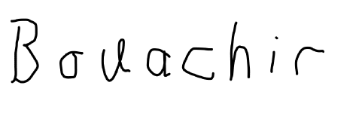

Einleitung
Die Netzwerk Infrastruktur der Generali wird aktuell modernisiert. Dabei soll die neue Software Defined Datacenter Technologie die veraltete Legacy Technologie ablösen.
Zur Unterstützung dieses Verfahrens werden diverse Anwendungen und Plattformen verwendet. NSX-T von VMware ist eine solche Plattform und wird verwendet, um die virtuelle Serverumgebung gemäß Datacenter LAN und Netzwerksicherheit zu betreiben. Mit der NSX-T Plattform können Virtuelle Maschinen, Kontextprofile, Gruppen, Dienste, Segmente, Server und distributed Firewalls verwaltet werden.

Motivation
Bei der Umstellung der Technologien können vermehrt Fehler auftreten. Ein gravierender Fehler bei den Migrationsschritten in den fehlerhaften Konfigurationen kann zu massiven Datenverlusten führen. Da die VMware Software neu ist verfügt diese nur über die Basic Backup Funktion, welche das System auf einen früheren Stand zurücksetzt. Somit wird das komplette System auf den letzten Stand zurückgesetzt und jegliche Migrationsschritte gehen verloren. Ziel dieser Arbeit ist es die Daten, Informationen und Konfigurationen effizient und vorteilhaft zu speichern. Aus diesem Grund werden die Konzepte der Datenbank, des Data-Warehouse und des Data-Lakes genauer untersucht.

Gliederung
In dieser Arbeit wird zunächst auf das Softwaredefinierte Rechenzentrumsmodell (SDDC) eingegangen. Es werden Vor- und Nachteile der SDDC Technologie besprochen. Die Knoten und Ebenen des Softwaredefinierten Rechenzentrums werden besonders im Hinblick auf Management und deren nutzbringende Darstellung erörtert. Die NSX-T Software von VMware wird ausgiebig dargestellt und erläutert. Die Konzepte der Datenspeicherung bezüglich der Datenbank und den Erweiterungen des Data-Warehouse und dem Data-Lake werden diskutiert und miteinander verglichen. Im Anschluss werden Python-Skripte besprochen, welche die Probleme der aktuellen NSX-T-Version beheben soll und auf die Methodik der Datensicherung anschließt. Abschließend wird ein Fazit des umgesetzten Skripts im Zusammenhang mit den Datenbank-Konzepten erschlossen und ein Ausblick besprochen.

Informationen zur Firma

Die Generali
Die Generali ist ein weltweit bekannter Erstversicherer in Europa. Das Unternehmen wurde 1831 gegründet und ist in 50 Ländern auf der ganzen Welt, mit rund 75 Tausend Mitarbeitern und 67 Millionen Kunden, präsent [1]. Die Firma ist eine der erfolgreichsten in der Versicherungsbranche im Bereich der Lebens-, Kranken- und Unfallversicherung und bietet zahlreiche Dienstleistungen und Produkte an Kunden auf der ganzen Welt.

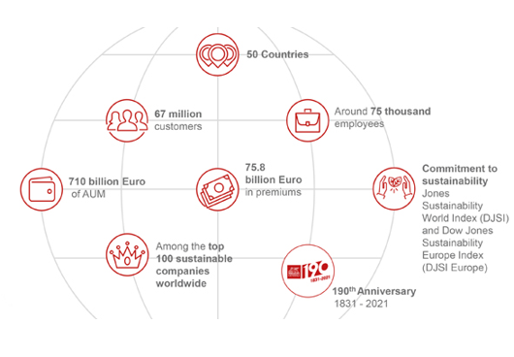
Abbildung 1: Daten zum Unternehmen [2]

Generali Operations Service Platform
Generali Operations Service Platform kurz GOSP ist eine Konsortialsgesellschaft italienischen Rechts mit beschränkter Haftung. Als IT-Infrastruktur-Dienstleister soll die Generali Group dabei unterstützt werden, ihre Dienstleistungen zu optimieren, um die sich wechselnden Bedürfnissen der Kunden und Mitarbeitern gerecht zu werden. Ferner sollen erhebliche Synergien zwischen den Geschäftsbereichen erzielt werden. Die GOSP entwickelt Projekte und Lösungen, welche die Digitalisierung der Geschäftsprozesse der Generali Group beschleunigen soll. Außerdem sind auch Projekte für die Einführung eines Cloudzentrierten Ansatz angelegt. Als Hauptfunktion umfasst das Unternehmen Bereiche der IT-Infrastruktur, Beschaffung und Security-Operations [3]. Um den technischen Anforderungen gerecht zu werden unterteil sich die GOSP in verschiedene Gruppen, die Lokal und Global agieren.

GPS-NET
Die Gruppe für Netzwerk und Infrastruktur GPS-NET gehört zu den Globalen Gruppen der GOSP, den Global-Platform-Services, und bietet seine Dienstleistungen im Bereich der Rechenzentrum-Netzwerke und dessen Bereitstellung sowie alle Aufgaben der IT-Facility und dem Loadbalancing für die Generali Deutschland und alle internationalen Kunden an. Es werden Service Provider mit der Cloud verbunden und Endpunktgruppen mit dem Rechenzentrum. Zudem werden Anbindungen des Rechenzentrums an verschiedene Cloud Providern betrieben. Für die Sicherheit sorgt das Firewalling-Team. Zum IT-Facility Management gehört auch das Rechenzentrum.
In meinem Praxiseinsatz unterstütze ich das Projekt der Aktualisierung der Netzwerkinfrastruktur und baue Skripte zur Automatisierung und Daten Sicherung. Das Projekt wird unter der Aufsicht der Netzwerk-Ingenieure des GPS-NET Teams vervollständigt. Es werden regelmäßig Meetings an drei Tagen der Woche gehalten. In diesen Meetings wurden die Probleme der aktuellen Netzwerkinfrastruktur ermittelt und die Voraussetzungen und Rahmenbedingungen für das Projekt festgelegt. Die vereinbarten Lösungsmethoden werden mithilfe von Python-Skripten implementiert.

Konzepte des Softwaredefiniertes Rechenzentrum

Softwaredefiniertes Rechenzentrum
Das Softwaredefinierte Rechenzentrum SDDC ist ein Konzept für die Anlage der Speicherung von Daten, bei der die Infrastrukturelemente virtualisiert werden.
Das SDDC verwaltet und automatisiert die zentralen Funktionen des Rechenzentrums durch Nutzung von Software. Netzsicherheit, Speicherkapazität, Netzwerke und CPU gehören zu dieser Infrastruktur und werden durch die Virtualisierung als Service zur Verfügung gestellt. Bereitstellungen, Installationen und Konfigurationen werden von der Hardware abstrahiert [4].

Ebenen des SDDC
SDDC-Ebenen repräsentieren Zusammenschlüsse von logischen Funktionalitäten und Operationen. Die Komponenten innerhalb einer Ebene können nach Belieben und Bedarf mit ähnlichen Komponenten ausgetauscht werden und so einem effizientem Nutzen angepasst werden. Die Ebenen im SDDC können gegliedert werden als:

- Physische Infrastruktur Ebene
- Virtuelle Infrastruktur Ebene
- Cloud Operationsebene
- Cloud Automatisierungsebene
- Business Kontinuitätsebene
- Sicherheit und Bereitstellungsebene

Die Abb.2 zeigt die Ebenen des SDDC und die relevanten Komponenten im Bezug zu Netzwerk Operationen.
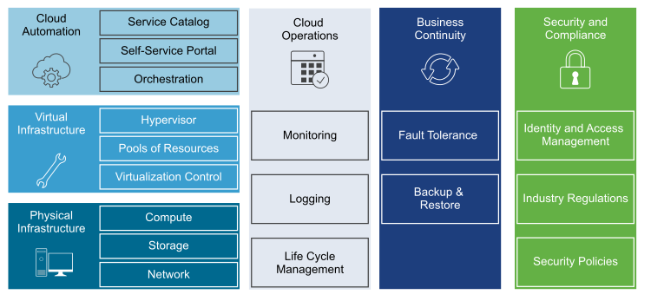
Abbildung 2: Komponenten in einem SDDC [4]

Physische Infrastruktur Ebene
Die physische Ebene in einem SDDC beinhaltet den Speicher und die Netzwerk Ressourcen des Rechenzentrums. Das sind die physischen Server ESXi und deren Verkabelung an physische Router und Switche. Diese Server hosten das virtuelle SDDC.
Die Konfiguration dieser Ebene ist Teil der Implementierung der SDDC-Management-Domain und der Workload-Domain. In der Management-Domain befinden sich die physischen Hosts für die Verwaltung des SDDC, wie die Manager-Appliances des NSX-T. In der Workload-Domain befinden sich die Server, welche die Kundenapplikationen hosten.

Virtuelle Infrastruktur Ebene
In der Virtuellen Ebene werden ESXi, VCenter Server, vSAN und NSX-T genutzt, um dem Management- und Tenant-Workloads geeignete Netzwerke und Speicher Ressourcen zur Verfügung zu stellen.

Cloud Operationsebene
Die Cloud Operationsebene bietet Kapazitäten und Tools im Lebenszyklusmanagement und unterstützt die Leistung und das Monitoring mithilfe von Logsammlungen.

Cloud Automatisierungsebene
In dieser Ebene werden automatisierte Workloads für die Tenants bereitgestellt. Hier wird die Konfiguration des SDDC vom Storage, Netzwerk und CPU automatisiert.

Sicherheit und Bereitschaftsebene
Die SDDC-Komponenten erhalten in dieser Ebene eine Identität und Zugriff auf das Management des Rechenzentrums. In dieser Ebene befinden sich die Firewalls, die die Workloads der Kunden im SDDC in Security-Groups segmentieren und die Kommunikation mit den Workloads von außerhalb absichern. Auch die Workloads untereinander werden in dieser Ebene abgesichert. Des Weiteren gibt es hier ein Tool, welches ein Rechte- und Rollenkonzept für die Nutzer von NSX-T bereitstellt und den Zugang der Nutzer zu NSX-T reguliert.

Speicher Virtualisierung Pool
Eine zentrale Konsole regelt die Speicherkapazität, in dem Sie aus mehreren physischen Speichereinheiten der physischen Hosts (ESXi) der Netzwerkspeichergeräten ein einzelnes virtuelles Speichergerät erstellt.

Server Virtualisierung
Um Benutzern die Handhabung komplexer Serverressourcen zu vereinfachen, werden diese maskiert. Die Server-Virtualisierung sammelt dabei Daten zur Anzahl der Benutzer, die Identitäten der individuellen physischen Server, Prozessoren und Betriebssystemen.
In der Server Virtualisierung kann ein physischer Computer mithilfe eines Hypervisors mehrere virtuelle Maschinen unterstützen. Der Hypervisor ist eine Software, welche die virtuellen Maschinen mit der Hardware verbindet und dadurch Virtualisierung ermöglicht.
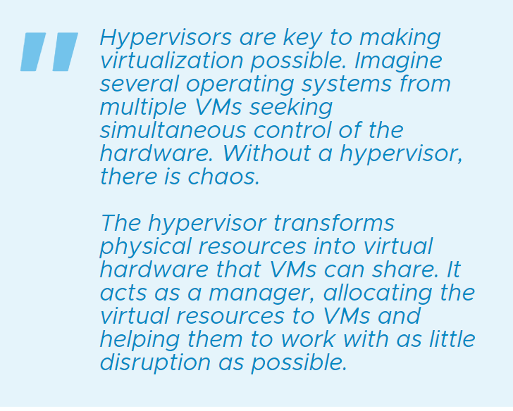
Abb4: Server Virtualisierungskonzept [5]

Der in Abb.4 beschriebene Hypervisor managt den Betrieb mehrerer virtueller Server auf einer physischen Maschine.

Netzwerk Virtualisierung
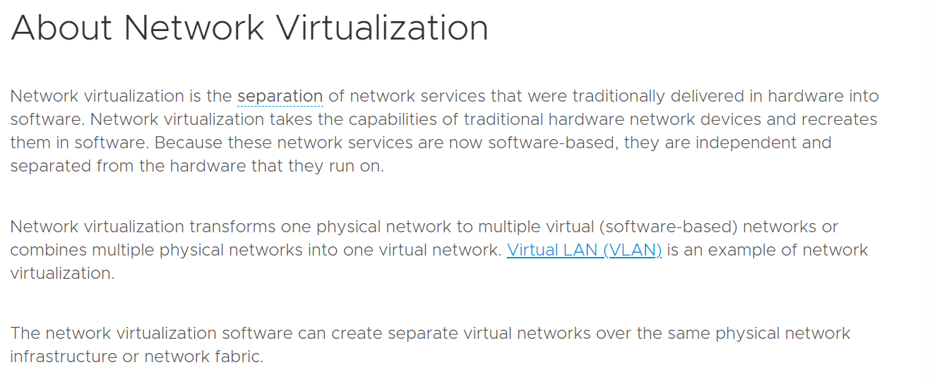
Netzwerkressourcen werden kombiniert durch das Aufteilen der vorhanden Bandbreite in unabhängige Kanäle. Die Kanäle können in Echtzeit zu beliebigen Geräten und Server zugeordnet werden.
Abb3: Netzwerk Virtualisierung [5]

Die in Abb. 3 aufgeführte Netzwerk-Virtualisierung ist auf alle Unternehmen jeglicher Größe anwendbar und reduziert den Aufwand der Netzwerkbereitstellungszeit. Durch die Virtualisierung werden die Kosten gespart, weil die Hardware effizient genutzt werden kann. Im Wesentlichen wird die Hardware für Router, Firewalls, Loadbalancer und Switches gespart, da diese softwarebasiert virtuell auf den physischen Servern betrieben werden. Mit weniger Hardware wird der Energieverbrauch gesenkt. Ein weiterer Vorteil bringt die erhöhte Sicherheit im Rechenzentrum.

Das Rechenzentrum der Generali Deutschland soll auf die Technologie des Softwaredefinierten Rechenzentrums migriert werden. Dabei werden die Netzwerke und Server virtualisiert. Mit der Server-Virtualisierung lassen sich virtuelle Maschinen programmgesteuert erstellen und verwalten. Die Rechenzentrum-Netzwerkvirtualisierung der NSX-T-Plattform erstellt und verwaltet programmgesteuert softwarebasierte virtuelle Netzwerke.

Zwecke der Netzwerk Virtualisierung

NSX-T Platform
Das Produkt NSX-T von VMware ist eine in Software implementiere vereinte Netzwerk-Platform. Die Plattform unterstützt Anwendungsframeworks, welche heterogene Endpunkte aufweisen, und verknüpft über mehrere Ebenen softwaredefinierte Netzwerke und Sicherheitsinfrastrukturen. Durch NSX-T werden die virtuellen Netzwerke bereitgestellt, indem die Switches und Server virtuell statt mit Kabel verbunden werden [14].

Netzwerk Virtualisierung im Rechenzentrum
Die Platform NSX-T von VMware virtualisiert die Netzwerke des Rechenzentrums. NSX-T kann somit die Netzwerke programmgesteuert erstellen und verwalten. Es werden nicht mehr Server und Netzwerke physisch durch Kabel verbunden.
Die Dienste der Ebenen von 2 bis 7 des Netzwerkdienstsatz (ISO/OSI-Referenzmodell [Open Systems Interconnection Model]) können in jeder Kombination zusammengesetzt und verwendet werden, um spezifische und isolierte virtuelle Netzwerke zu kreieren.
Der komplette Netzwerkdienstsatz wird durch den Netzwerk-Hypervisor in Software reproduziert [6].

Die Ebenen im NSX-T Rechenzentrum
Im NSX-T-Rechenzentrum werden NSX Manager- und Transportknoten als eine Reihe von Agenten, Modulen und Prozessen geschaltet, um Management, Steuerung und Daten als integrierte Ebenen zu implementieren. Der NSX-Manager unterstützt einen Cluster, der Verwaltungs-, Richtlinienmanager- und zentrale Steuerungsdienste auf einem Cluster von Knoten zusammenfasst. Der NSX Manager-Cluster stellt die Benutzeroberfläche und API bereit und ist der zentrale Controller der Netzwerkinfrastruktur im softwaredefiniertem Rechenzentrum.
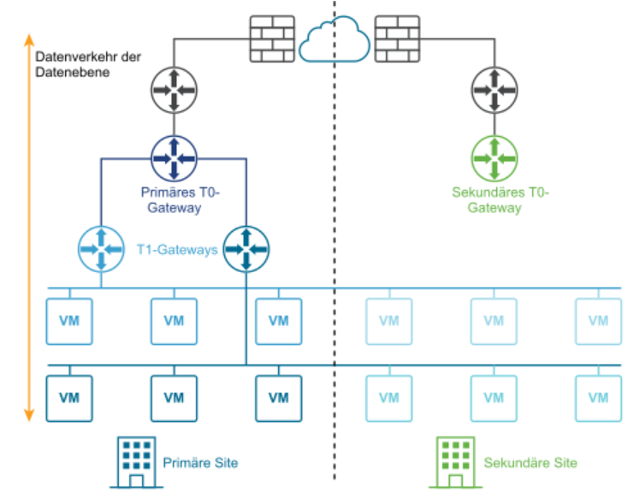
Die NSX Manager-Appliance ist in drei unterschiedlichen Größen verfügbar. Während die kleine Appliance für die Bereitstellung der Tests und Machbarkeitsstudien, die mittlere für die Bereitstellung von bis zu 64 Hosts zuständig ist, stellt die große Appliance die Umgebung für die Kunden bereit [6]. In der GOSP wird die große Manager Appliance Variante verwendet.
Abb5: NSX-T Rechenzentrum [7]

Abb. 5 zeigt den Schematischen Aufbau der Anwendung von NSX-T. Die Nutzung von NSX-T erhöht die Kosteneffizienz des Rechenzentrums, aufgrund des horizontal Skalierbaren Networking.
Ein weiterer Vorteil bringt die verbesserte Sicherheit, welche in die Infrastruktur integriert ist. Der Router wird durch das Kreissymbol mit Pfeilen und die Firewalls mit der Mauer dargestellt. Bei der Wolke handelt es sich nicht um eine Cloud, es stellt die Verbindung des physischen Netzwerks dar, welches zwei physische Rechenzentren miteinander verbindet über die ein virtuelles softwaredefinierte Rechenzentrum gespannt wird. Auch im Bereich der Automatisierung bietet das Softwaredefinierte Rechenzentrum mit NSX-T neue Möglichkeiten. Die Informationen des Inventars bzw. den Konfigurationen auf der NSX-T Platform sollen in einer geeigneten Datenspeichereinheit gesichert werden.

Anforderung an Datenspeichersysteme
5.1 Datenlagerung
Die Sicherung der Daten aus der NSX-T Platform stellt eine Herausforderung dar. Ziel ist es die Daten in einem geeigneten Datenspeichersystem zu sichern und diese für die Weiterverarbeitung, zum Beispiel der Qualitätssicherung oder der Fehleranalyse (Troubleshooting) und der möglichen Wiederherstellung des Systems zu nutzen. Dieses System muss der Sicherung, Effizienz und Verfügbarkeit der Daten gerecht werden. Die Daten werden für weitere Skripte für die Automatisierung der Netzwerk-Konfiguration genutzt und sollen außerdem nach Bedarf gefiltert werden können. Beim Troubleshooting, der Analyse bei auftretenden Fehlern, kann ein geeignetes Datenspeichersystem zur Übersicht helfen, da nicht mehr müßig durch die gesamte grafische Benutzeroberfläche geklickt werden muss.

5.2 Datenbanken
Die Akkumulation der Daten, welche in einem Ort gespeichert wird, wird als Datenbank bezeichnet. Es handelt sich um eine geregelte und strukturierte Ansammlung von Informationen diverser Themenbereiche. Die Datensammlung wird in Stamm-, Bewegungs-, Rechen- und Ordnungsdaten unterteilt. Das Programm, welches die Datenbank verwaltet wird als Datenbankmanagementsystem bezeichnet [8].
Stammdaten sind unveränderliche konstante Informationen wohingegen Bewegungsdaten dynamisch sind und immer angepasst werden können. Rechendaten sind Informationen, die in einer Berechnung ermittelt wurden. Ordnungsdaten dienen der Klassifizierung und Orientierung von Daten [9].

5.3 Vorteile einer Datenbank
Mit der Einführung einer Datenbank lassen sich mehrere Probleme beheben, die ein Ansatz per Excel darstellen würde. Wenn Daten in einem Excel-Sheet gesichert werden, sind diese inkonsistent und nicht skalierbar. Außerdem gibt es kein ordnungsgemäßes Logsystem und es kann immer nur ein Nutzer zur selben Zeit die Tabelle bearbeiten. Ein weiteres Problem stellt die Zugriffskontrolle dar. Es gibt keine Rollen für die Nutzer, welche die Zugriffsrechte auf die Daten einschränken. Es gibt nur eine Sperre auf die gesamte Tabelle.
Das Datenbankmanagementsystem sorgt dafür, dass eine Datenbank netzwerktauglich ist. Somit ist jede Datenbank für den Multi-User-Einsatz konzipiert und erlaubt bei sachgerechter Nutzung ein Datenspeicherungssystem, welches keine Kollision oder Datenverluste hervorhebt.
Die Speicherung zentraler Daten ist ein weiterer Vorteil des Datenbankmanagementsystems, dem es erlaubt Redundanzen zu vermeiden und die Tabellen übersichtlich zu halten. Somit wird auch das Risiko beseitigt, falsche Informationen zu erhalten, indem nicht alle redundanten Einträge überschrieben wurden.
Die Zugriffskontrolle ist ein weiterer Aspekt des Managements der Datenbank. Es können verschiedene Rollen vergeben werden, welche unterschiedliche Tabellen und Informationen einsehen können.
Ein Datenbankmanagementsystem bietet Sicherheiten in Form von kontrollierten Eingaben, welche es nicht erlauben inkonsistente Einträge zu machen.
Außerdem gibt es eine Chronik, welche zeitlich jegliche Änderung verschiedener Nutzer in der Datenbank festhält. Diese kommt zu dem auch noch mit einem Backup System, um die Datenbank auf einen alten Stand zurückzusetzen.
Anwendungen und Skripte sind in der Lage an die Datenbank anzuknüpfen und automatisierte Prozesse und Vorgänge in die Wege zu leiten. Dadurch kann beispielsweise ein Python Skript automatisch Daten und Werte, welche täglich erhoben werden, in der Datenbank abspeichern.
Die Skalierbarkeit ist zudem ein weiterer wichtiger Aspekt, dem es eine Datenbank erlaubt unzählige Daten sicher abzuspeichern und in effizienter Zeit zur Verfügung zu stellen [8].

5.4 Data Warehouse
Damit die Daten aus NSX-T aus verschiedenen Zeiträumen und Ebenen strukturiert gespeichert werden eignet sich eine zentrale Datenbank, die nach dem Data Warehouse Konzept konfiguriert ist.
Ein Data Warehouse auch Datenlager genannt ist ein System bestehend aus einer zentralen Datenbank, welches in der Lage ist, eine Übersicht zu allen Daten und Informationen der Enterprise zu liefern und optimierte strukturierte Informationen aus verschiedenen Quellen für Analysezwecke zu sichern. In einem Data-Warehouse werden aktuelle und vergangene Daten aus verschiedenen Systemen regelmäßig und zuverlässig gespeichert. Mit einem Data-Warehouse lassen sich die Daten analysieren, wobei Eindrücke und Pläne erschaffen werden, welche in Reports und Dashboards dargestellt werden können [10].

5.5 Data Lake
Um große Mengen an Daten effizient zu sichern, eignet sich ein Data Lake. Dieser Ansatz eignet sich für die Daten- und Business-Analyse, da die Daten in verschiedenen geeigneten und flexiblen Formaten zur Verfügung gestellt werden können. Diese Art der Bereitstellung der Daten ist kosten-effizient und verkürzt die Planungsdauer. Die Daten aus NSX-T können in übersichtlichen Excel Tabellen gespeichert werden, welche während der Migration den Arbeitern zur Verfügung gestellt werden und anschließend als CSV Datei im Data Lake gesichert werden.
Ein Data Lake ist ein Repository, welches Daten in seinem Ursprungsformat aus unterschiedlichen Quellen speichert. Die Daten können in JSON, BSON, CSV, TSV, Avro, ORC und Parquet Format gespeichert werden und stehen der Analyse zur Verfügung [11].

Diskussion über effiziente Speichermethodik

Diskussionsgrundlage
Ein beständiges Thema im Management von Daten ist es eine ideale, nachhaltige und effektive Speichermethode zu wählen.
Keines der im fünften Kapitel aufgezeigten Speichersysteme dient als eindeutige Lösung, jedes Projekt erfordert einen eigenen angepassten Ansatz.

Dieser muss fünf Kriterien berücksichtigen und erfüllen.
- Die Art von Daten
- Die Kosten
- Die Verarbeitungsgeschwindigkeit und Verfügbarkeit
- Die Sicherheit
- Die Anwender

Es wird angenommen, dass der beste Ansatz für die effiziente Speichermethodik des erläuterten Problems ein hybrider Ansatz ist, der sich aus einem Data-Lake und einer Datenbank zusammensetzt.

Argumentationen zur Hypothese
Die Datensicherung ist ein wichtiger Faktor bei der Arbeit in einem Rechenzentrum. Während der Migration, ist es unabdinglich jede Änderung und Einstellung zu sichern, damit diese erfolgreich wird und fristgerecht durchgeführt werden kann. Momentan werden Änderungen manuell in Excel-Tabellen festgehalten. Dies kommt mit einigen zuvor besprochenen Problemen mit sich (siehe 5.3). Es ist naheliegend ein geeigneteres Speichermedium als die Excel-Tabelle zu wählen. Die Art des Speichersystems soll sich in den fünf oben genannten Kriterien behaupten.
Die Daten der NSX-T-Plattform kommen über die REST API (siehe Kapitel 7) im JSON-Format, einem simpel strukturierten Datenformat für den Datenaustausch verschiedener Systeme. Während die Daten im Data-Lake direkt und ohne weiteren Aufwand gesichert werden können, muss für die Sicherung auf die Datenbank und dem Data-Warehouse das Datenpaket erstmal verarbeitet und gefiltert werden [11]. Ein Python-Skript kann die Daten im JSON-Format dynamisch filtern und je nach NSX-T-Bereich in gewünschter Datenbank-Tabelle per SQL-Statement abspeichern.
Die Kosten der Datentechnologien verhalten sich sehr verschieden voneinander. Das Data-Warehouse ist der teuerste Ansatz und die Kosten erhöhen sich je nach Umfang der Daten [10]. Da die Daten aus der NSX-T-Plattform täglich und mit jeder Änderung der Konfiguration in die Datentechnologie abgespeichert werden sollen, erhöht sich der Umfang der Daten. Das Datenspeichermedium soll auch in Zukunft weiterhin genutzt werden, was sich auf die Kosteneffizienz auswirkt. Der Data-Lake wurde als kostengünstige Datentechnologie entworfen. Bei der Datenbank hingegen fallen die Kosten flexibel aus, da diese sich immer den Bedingungen und Ansprüchen anpasst. Beim Prototypen für das Projekt des Rechenzentrums können Datenbanken verwendet werden, welche kostenfreie Lizenzen haben. Auch die Schulungen für die Datenbank und SQL sind bereits in den meisten Studien und Ausbildungen enthalten.
Bevor die Daten in ein Data-Warehouse geladen werden können müssen diese auf ein geplantes Model angepasst werden und somit eine Struktur annehmen. Die Datenbank nutzt denselben Ansatz wie das Data-Warehouse. Der Data-Lake unterscheidet sich bei dem Punkt, in dem er die Daten in roher Form akzeptiert. Die Daten müssen jedoch erst formatiert werden bevor, diese genutzt werden können. Wenn Informationen der Konfiguration in NSX-T bei der Server-Migration verloren gehen und ein Experte beim Troubleshooting das Problem untersucht, benötigt er die Daten in einer übersichtlichen Form. Beim Data-Lake wird ein zusätzliches Skript benötigt, welches JSON-Formate in eine übersichtliche Excel-Tabelle bringen kann.
Der Data-Lake bringt viele Vorteile in der Kosteneffizienz und der schnellen Implementierung und unkomplizierter Handhabung benötigt jedoch zusätzliche Skripte, um die Daten verfügbar zu machen. Die Datenbank ist flexibel und kann passend zum Skript für das Data-Lake genutzt werden bei dem aktuelle Daten übersichtlich erzeugt werden. Das Data-Warehouse braucht viel Aufwand und Vorbereitung bevor die Daten genutzt werden können. Durch seine strenge Struktur und klare Trennung vom Front-End erhält das Data-Warehouse weniger Anfragen und kann schneller Daten liefern. Bei einer Datenabfrage bei der Datenbank müssen große Mengen an Daten bearbeitet werden. Dies kann in einer längeren Bearbeitungszeit resultieren. Die Datenbank soll nur aktuelle Daten mit chronologischen Informationen abspeichern. Bei der Menge an Daten wird die Verarbeitungszeit von Anfragen binnen wenigen Sekunden abgeschlossen sein [8].
Da das Data-Warehouse nur zusammengefasste Daten beinhaltet, bei jeder Abfrage von Daten neugeladen werden muss und nicht direkt im front-end verwendet wird, bietet dieses die höchste Sicherheit der Datentechnologien. Durch das Datenbankmanagementsystem sind Datenbanken sehr sicher. Anfällig für Schadsoftware ist der Data-Lake, da dieser viele unstrukturierte Daten aus verschiedenen meist unbekannten Quellen sammeln kann. Durch die Firewalls und die sämtlichen Sicherheitsfunktionen und Filter im Rechenzentrum können nur vorhergesehene Daten aus der NSX-T-Plattform in den Data-Lake geladen werden. Mit zusätzlichen isolierten Sicherheitsfunktionen, wie zum Beispiel Abteilungs-Shares auf die Mitarbeiter anderer Abteilung keinen Zugriff haben, kann die Sicherheit des Data-Lakes auf einen gewollten Standard erhöht werden. Das Data-Warehouse und die Datenbank bringen die notwendige Sicherheit beim Einrichten mit.

Konklusion
Die Migration hat bereits begonnen und das Projekt soll diese mithilfe der Skripte und des geeigneten Speicheransatz unterstützen. Aufgrund der mangelnden Vorbereitungszeit muss der Ansatz schnell umsetzbar sein. Ein Data-Warehouse bietet maximale Sicherheit und agile Verfügbarkeit der Daten in einem übersichtlichen Modell. Die Umsetzung des Data-Warehouse benötigt jedoch viel Zeit und braucht zudem auch Expertenwissen, welches in teuren Schulungen erlernt werden muss. Da es keine Data-Warehouse-Experten in der GPS-NET Gruppe gibt, muss zudem eine geeignetes Team gefunden werden, welches ein Data-Warehouse auf lange Zeit betreuen und ausreichend dokumentieren kann. Zudem ist, die Erhaltung und Verwaltung des Data-Warehouse teuer. Ein solches Projekt zu finanzieren, benötigt auch wegen der Kosten mehr Planung und ist somit auf kurze Sicht für die Migration ungeeignet.
Aktuell verwendet das Team des Softwaredefinierten Rechenzentrum Excel-Tabellen, um wichtige Änderungen auf der NSX-T-Plattform zu dokumentieren. Diese werden mithilfe eines Fileshare im Team ausgetauscht. Um den Arbeitsfluss aufrecht zu erhalten, bietet sich der Data-Lake an, mit dem sich problemlos Informationen im CSV-Format von Excel sichern lassen. Um den Data-Lake effizient nutzen zu können wird ein Python-Skript benötigt welches Informationen im CSV-Format ausgeben kann. Die aus NSX-T gesammelten Daten sind ursprünglich im JSON-Format, diese können zusammen mit den bearbeiteten CSV-Dateien im Data-Lake gesichert und für zukünftige Analysezwecke verwendet werden.
Daten sind nur wertvoll, solange sie verfügbar sind und angewendet werden können. Damit die Rohdaten im unübersichtlichen JSON-Format genutzt werden können soll das Unterstützungs-Skript die Daten transformieren und in einer zusätzlichen Datenbank abspeichern. Mit dem hybriden Ansatz werden alle notwendigen Daten sicher gespeichert und sind für jeden Mitarbeiter des Teams verfügbar. Das Skript kann aus der Datenbank CSV-Dateien erstellen, welche nicht mehr unter den von 5.3 erläuterten Nachteilen leiden. In der GOSP gibt es viele Experten, die in der Lage sind, eine für das Projekt bestimmte kostengünstige Datenbank aufzusetzen und zu verwalten. Die Datenbank kann auch weiterhin im Rechenzentrum in weitere Projekte mit einbezogen werden.

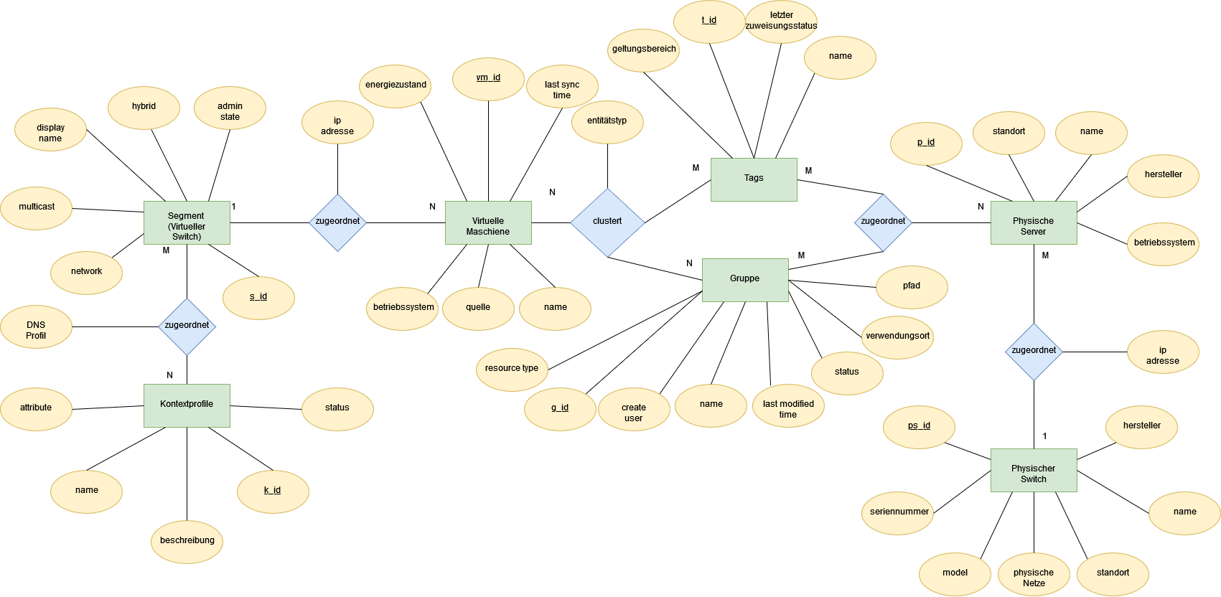
Relationaler Datenbank Prototyp
Abb6: ER-Diagramm der Prototyp Datenbank

Die Abb.6 zeigt das Entity-Relationship-Model (ER-Diagramm) der Prototyp-Datenbank [12]. Mit dem ER-Diagramm wird die Datenbank vor der Konfiguration und dem Erstellen geplant. Die grünen Rechtecke in der Abbildung sind Entitäten und stellen das Inventar von NSX-T dar. Jede Entität ist eine eigene Tabelle in der Datenbank, in der jede Zeile ein individuelles Objekt repräsentiert. Alle virtuellen Maschinen von NSX-T werden durch die „Virtuelle Maschinen“ Entität zusammengefasst. Die Spalten der Tabellen werden durch die Attribute (gelbe Ellipsen) definiert. Eine Entität kann beliebig viele Attribute besitzen jedoch mindestens eins. Das eindeutige Schlüsselattribut, welches zum Identifizieren des Objekts dient, wird durch die Unterstrichen gekennzeichnet. Die Entitäten im ER-Diagramm stehen in verschiedenen Verhältnissen zueinander. Diese werden mit den blauen Rauten verdeutlicht. Die beistehenden Zahlen und Buchstaben geben an, in welchem Verhältnis die Objekte zueinanderstehen. Bei der „M zu N“ Beziehung zwischen Segment und Virtueller Maschine geht hervor, dass eine beliebige Anzahl (1 oder mehr) Virtueller Maschinen durch die IP-Adresse einer beliebigen Anzahl (1 oder mehr) Segmenten zugeordnet werden.
Die virtuellen Maschinen sind durch die Tags in Gruppen geclustert. Zusätzlich sind diese mit ihrer IP-Adresse einem Segment, auch als virtueller Switch zu verstehen, zugeordnet. Virtuelle Maschinen einer Gruppe können in verschiedenen Segmenten sein, das heißt nicht alle virtuellen Maschinen einer Gruppe sind in einem Segment. Profile gibt es in verschiedenen Typen, welche spezifische Konfigurationen beinhalten. Das DNS-Profil eines Segments beinhaltet den DNS-Server und gibt an auf welche Art die Server des Segments mit dem DNS-Server kommunizieren.
Physische Server werden durch Tags Gruppen zugeordnet. Da diese jedoch physisch sind, sind sie kein Bestandteil von NSX-T. Durch physische Netze werden die physischen Server an physischer Switche angebunden. Da die NSX-T-Plattform auch an physische Switche angebunden ist, können virtuelle und physische Server miteinander kommunizieren.

Anwendung der Python Skripte

Extrahierungsskript
Das Automatisierungsskript in Python baut eine Session auf, die der Nutzer benötigt, um mit seinem Account die Daten aus der NSX-T Plattform zu extrahieren.
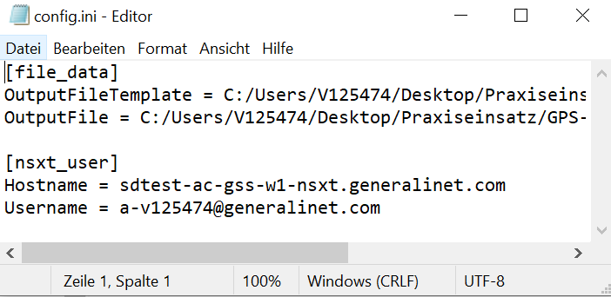
Eine Konfigurationsdatei, welche vom Nutzer ohne Aufwand frei anpassbar ist, unterstützt das Skript bei der Bestimmung der Dateipfade und dem Login zur Plattform.
Abb7: Konfigurationsdatei
Der Nutzer wird aufgefordert sich mit seinem NSX-T Passwort zu verifizieren. Nachdem die Authentifizierung erfolgreich abgeschlossen ist, kann die Session aufgebaut werden. Hierzu werden die Logindaten des Users benötigt und notwendige Cookies werden erstellt.
Das Skript nutzt die REST Programmierschnittstelle von VMware, um Informationen aus der NSX-T Plattform zu extrahieren. REST steht für „representational State Transfer“ und dient dazu Daten zwischen Nutzern und Anwendungen auszutauschen. Es werden URL-Pfade aufgebaut, welche mit REST in der Session an den Server gesendet werden.

token = response.headers["X-XSRF-TOKEN"]
urlpath = "https://" + hostname + "/policy/api/v1/infra/segments"
payload = "\n"
headers = {"X-XSRF-TOKEN": token, "Content-Type": "text/plain"}
Extrahierungsskript: Aufbau vom URL-Pfad

Der Ausschnitt aus Extrahierungsskript zeigt, wie ein solcher Pfad aufgebaut wird. In die URL-Adresse wird der „Hostname“ angegeben, welcher die gewünschte NSX-T-Manager-Appliance aufruft. In diesem Beispiel werden alle Informationen der Segmente gesammelt. Die gesammelten Informationen sind im JSON-Format und werden vom Skript ausgelesen und auf einzelne Informationen aufgespalten, welche anschließend in die Prototyp-Datenbank abgespeichert werden. Dazu werden alle Informationen in einem SQL-Insert-Statement an die Datenbank gesendet. SQL ist eine Programmiersprache, welche es ermöglicht mit Datenbanken zu kommunizieren und einen Datenaustausch in die Wege zu leiten. Bei einem Insert-Statement handelt es sich um ein SQL-Befehl der Daten in eine Datenbank speichern kann [13].

Erstellungsskript der Datenbank
Das Erstellungsskript ist ein Python-Skript, welches eine Verbindung zur Datenbank aufbauen kann. Damit die Daten ausreichend gesichert sind muss der Nutzer ein Passwort, welches zur Verifikation benötigt wird, kennen.
Ist eine Verbindung aufgebaut werden die gewünschten Daten in eine übersichtliche Excel-Tabelle geladen. Dazu verwendet das Skript eine Vorlage, welches vom Nutzer gestellt werden muss. Es handelt sich dabei um eine Excel-Datei in Tabellen-Format dessen Spaltenüberschriften je nach Bedarf eingestellt werden können. Als nächstes muss der Nutzer angeben welches der NSX-T-Elemente zu der Excel-Tabelle gehört. Zur Auswahl stehen die Virtuelle Maschinen, Kontextprofile, Gruppen, Dienste, Segmente, Server und distributed Firewalls, welche in der NSX-T-Plattform verwaltet werden.

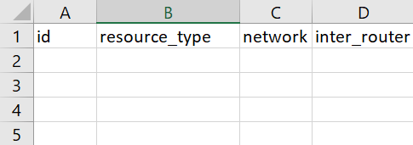
Abb8: Excel-Vorlage für die Datenbankabfrage
Aus der Vorlage und der ausgewählten Kategorie erstellt das Skript dynamisch ein SQL-Statement und sendet diese Anfrage anschließend an die Datenbank.

cursor = nsxt_db.cursor()
cursor.execute("SELECT id, resource_type, network, inter_router FROM Segment WHERE id=’45be30f6-59db-4c32-bf44-d96392328eb2’")
table_result = cursor.fetchall()
Erstellungsskript: SQL-Statement zur Abfrage der Segment Informationen

Der Ausschnitt aus dem Python-Skript zeigt einen möglichen SQL-Select-Statement der die Anfrage an die Datenbank eröffnet und alle Informationen für die Excel-Vorlage sammelt.
Wenn die Daten erfolgreich erhalten wurden, werden diese zeilenweise in die Excel-Tabelle gefasst. Somit steht ein übersichtlicher Ausdruck aus der Datenbank zur Verfügung.

Implementierung
Das Projekt zur Unterstützung der NSX-T-Migration ist erfolgreich umgesetzt worden.
Ein Python Automatisierungsskript sammelt alle relevanten Informationen direkt aus der NSX-T Platform. Diese Daten werden gefiltert und durch ein Datenbankmanagementsystem in einer geeigneten Datenbank gesichert.
Ein zusätzliches Skript greift auf diese Datenbank zu und erstellt nach Bedarf eine aktuelle Excel-Tabelle in CSV-Format, welche alle Daten des gewünschten Zeitraums beinhalten. Die Daten aus den erstellten Excel-Tabellen werden den Anforderungen an notwendigen Informationen im Falle eines Backup gerecht.
Für spätere Analysezwecke und Datensicherung werden die CSV-Dateien in einem Data-Lake gesichert.
Implementiert wurde in der ersten Version ein Skript, welches Daten in einer geeigneten Prototyp Datenbank sichert. Zusätzlich können die Daten aus der Datenbank in einer Excel Datei gesichert werden, welche im CSV- und XLSX-Format zur Verfügung gestellt werden.

Ausblick
Die Datenbank kann erfolgreich eingesetzt werden, um notwendige oder fehlende Informationen aus einem beliebigen vergangenen oder aktuellen Stand der NSX-T-Plattform zu beschaffen. Die Datenbank eignet sich gut, um einen schnellen Überblick der Struktur und des Inventars zu bekommen. Dem Prototypen fehlt es jedoch noch an einigen Erweiterungen, wie beispielsweise einer Methode das Datenbeschaffungsskript automatisch zu gewünschter Uhrzeit zu starten. In der Zukunft soll es zu dem noch verschiedene Rollen geben, denen es erlaubt verschiedene Stufen an Informationen aus der Datenbank einzusehen. Im nächsten Schritt sollen die Skripte verbessert werden, welche Informationen sammeln und auslesen. So soll es beispielweise eine Verifikationsmethode geben, welche vor der Informationsausgabe der Datenbank überprüft, ob der Nutzer über die notwendigen Rechte verfügt.

Quellen
[1] https://www.generali.de/presse/mitteilungen/150-000-euro-zum-startschuss-fuer-gemeinsame-kooperation-deutsche-vermoegensberatung-und-generali-deutschland-werden-partner-von-athletes-for-ukraine-e-v--50374
[2] https://www.generali.com/who-we-are/at-a-glance#:~:text=Generali%20is%20one%20of%20the,at%20December%2031%2C%202021).
[3] https://www.generali.de/ueber-uns#33998/
[4] https://docs.vmware.com/en/VMware-Validated-Design/6.2/introducing-vmware-validated-design/GUID-DAD84411-B3CF-4F68-AD81-88E82EBEA5EA.html
[5]https://mylearn.vmware.com/gw/view/login?state=https%3A%2F%2Fmylearn%2Evmware%2Ecom%2Fsso%2F%3FmL%5Fmethod%3Dgw%2Dlanding%26ui%3Dwww%5Fedu%26RedirectURL%3Dhttps%253A%252F%252Fmylearn%252Evmware%252Ecom%252Fapi%252FmL%252Ecfm%253FmL%255Fmethod%253Dsso%2526h%253D1935%2526target%253Dedubrite%2526p%253Dfrontpage%2526ui%253Dwww%255Fedu
[6] https://www.vmware.com/de/topics/glossary/content/network-virtualization.html
[7] https://docs.vmware.com/de/VMware-NSX-T-Data-Center/2.5/administration/GUID-5D7E3D43-6497-4273-99C1-77613C36AD75.html
[8] Kofler M.: Datenbanksysteme – Das umfassende Lehrbuch; 1. Auflage; 2022; S.19-27
[9] Kersken S.: IT-Handbuch für Fachinformatiker – Der Ausbildungsbegleiter”; 2017; S.745-746.
[10] Ponniah Paulraj: DATA WAREHOUSING Fundamentals; 2001 S.11-14
[11] https://aws.amazon.com/de/big-data/datalakes-and-analytics/what-is-a-data-lake
[12] https://www.lucidchart.com/pages/de/was-ist-ein-entity-relationship-diagramm
[13] https://www.w3schools.com/sql/
[14] https://cloud.ibm.com/docs/vmwaresolutions?topic=vmwaresolutions-nsx-t-design&locale=de

